170104200105

方瑞茺

# Git

安装git:



# 部署devstack

查询关键字sys:

/bin ls | grep “sys*”

Tmp表达的是一个字串

/bin tmp=100

$查看该变量的值,双引号变量的值

/bin echo “$tmp”

单引号输出字符串‘$tmp’

/bin echo ‘$tmp’

转到home

/bin cd ~

>为重定向，如果没有001，创建001；如果有001，重写覆盖其内容为123

~$ echo “123“>001

~$ cat 001

~$ vi 001

>>重定向的追加，不覆盖原来的

~$ echo “233”>>001

>>也可文件的追加,将001的文件写入002

cat 001 >>002

## 配置网络

看能不能上网

Ping [www.zufe.edu.cn](http://www.zufe.edu.cn)

Wired settings

改NAT模式

回到settings

Ipv4改成手动设置manual Addresses

机器名和ip地址的对应

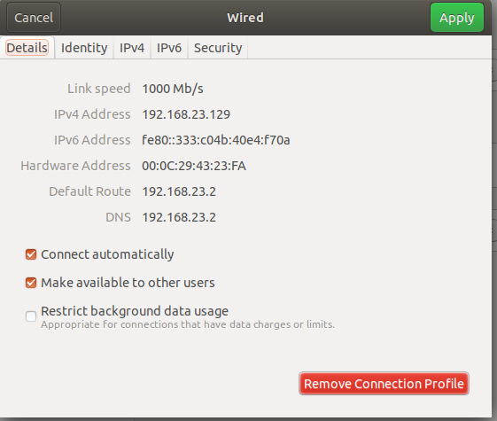

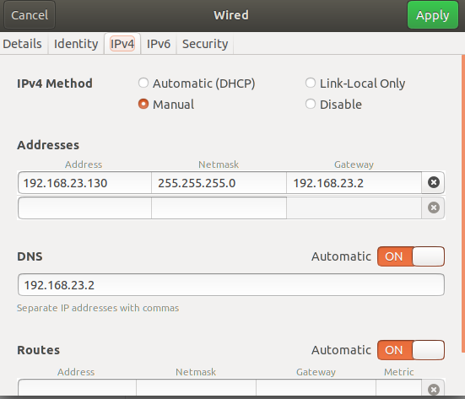

Ping一下可以连接（注意要NAT模式）

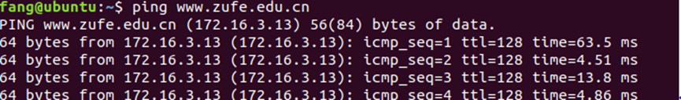

Ip地址可以对应若干的域名DNS

## 修改主机名

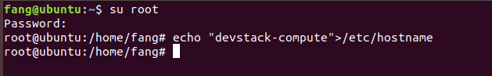



Reboot：重启

## 连接一台虚拟机

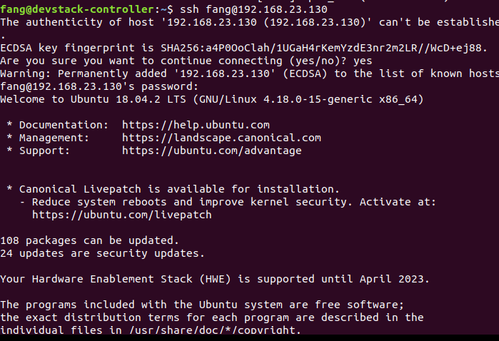

/etc# ls |grep “temp01”

Tmp001

/etc# cat tmp01 >>hosts

/etc# vi hostsq

## 把ip地址改为名字

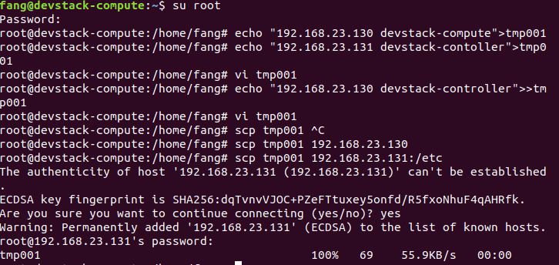

未完待续。。。